Príklady

1. V 4. C písali písomku z goniometrie. Hodnotenie je zaznamenané v diagrame.

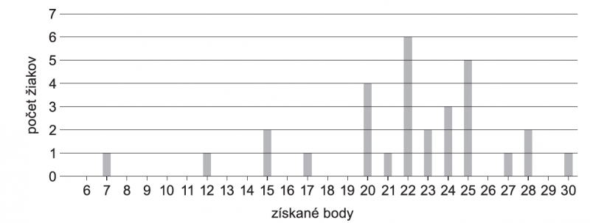

Zostavte tabuľku početnosti. Určte relatívnu početnosť znaku 22. Určte rozsah súboru. Koľko bodov priemerne získali žiaci, ktorých hodnotenie písomky bolo lepšie ako modus počtu získaných bodov?

1. Nádrž na vodu má tvar pravidelného 4 – bokého zrezaného ihlana, pričom hrana hornej štvorcovej podstavy má veľkosť a = 12 m, hrana dolnej štvorcovej podstavy je b = 6 m, výška nádrže je v = 4 m. Zistite, aké množstvo vody sa do nádoby zmestí. Vypočítajte, akú veľkú plochu treba vybetónovať.
2. V triede je 18 chlapcov a 14 dievčat. Určte, aká je pravdepodobnosť voľby troch zástupcov do triedneho výboru, ak v ňom majú byť: a) samí chlapci, b) jeden chlapec a dve dievčatá, c) aspoň jedno dievča?
3. Daná je lineárna funkcia f pre ktorú platí: f(–2) = –5; f(1) = 2,5; D(f) = R. Určte rovnicu tejto funkcie a zostrojte jej graf. Určte, pre ktoré x $∈$ D(f) funkcia nadobúda záporné funkčné hodnoty. Zostrojte graf funkcie g, ktorá sa od funkcie f líši len definičným oborom D(g) = (–2; 4).
4. V triede je 16 chlapcov a 12 dievčat. Piati žiaci sa na základe žrebovania zúčastnia na poznávacom zájazde. Aká je pravdepodobnosť, že to budú: samí chlapci, štyria chlapci a jedno dievča, štyri dievčatá a jeden chlapec?
5. Riešte výpočtom v R rovnice:

$2=\sqrt[x+3]{8}.\sqrt[2x+6]{2^{5}}$**,** log (x - 1) + log(x + 1) = 3 log2 + log (x - 2), $\log_{5}\sqrt{3x-2}+\log_{5}\sqrt{4x-7}=\log_{5}13$

1. Dané sú vektory $\overset{→}{a}$ = (3; – 2), $\overset{→}{b}$ = ( – 1; 5). Určte vektor $\overset{→}{c}$, pre ktorý platí $\overset{→}{a}$. $\overset{→}{c}$ = 17, $\overset{→}{b}$. $\overset{→}{c}$ = 3.
2. Určte postupne definičné obory funkcií: a) $f:y=\sqrt{\frac{x-2}{4-x}}+\log{(}x^{2}-3x-4)$

b) $g:y=\frac{x}{\left|x-7\right|}+\sqrt{x-5}$

1. Riešte v R rovnicu: a) 2cos2 x – 7cos x +3 = 0, b), c) tg(2x +300 ) = -1

10. Daná je kružnica k so S[-3, 3] a r = 5. Vypočítajte dĺžku tetivy, ktorú priamka p: x – y – 1 = 0 vytína na kružnici.